12,5x12,5x0,8 Ascona graphite R11/B

Agrob Buchtal Solar Ceramics

Eigenschaften

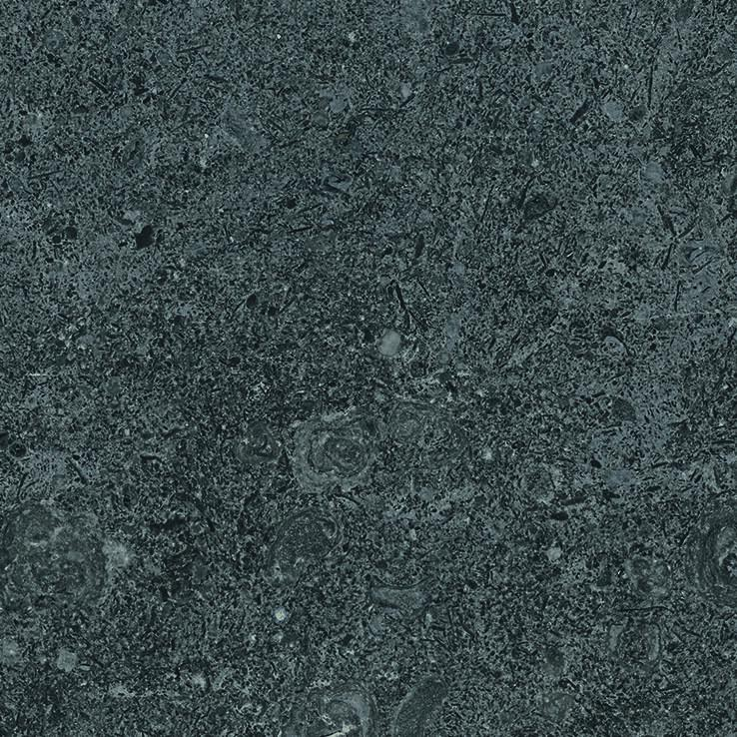

GTIN:

4057249337448

HAN:

430756H

Belastbarkeit

trittsicher

Bewertungsgruppe Rutschgefahr

B, R 11

Farbton

grau

Produkt

Fliese

Werkstoff

Feinsteinzeug

Breite (mm)

125,00

Dicke (mm)

8,00

Länge (mm)

125,00

Klassifizierung Keramik

unglasiert, DIN EN 14411 Alb

Serie

Ascona